Интеллектуальный турнир для педагогов ДОУ
С применением новых технологий
«Спасатели идут на помощь»
Разработала конспект и организовала мероприятие: воспитатель, руководитель творческой группы «Наставническое дело» Гнездилова Т.А.
Цель. Систематизация знаний педагогов о применении современных игровых методик и технологий в формировании элементарных математических представлений дошкольников

План

- Чудо – крестики «Кощей» - Митина Л.В.

- Логические блоки Дьенеша: решение кодированных примеров, выкладывание картинок по закодированным схемам (камни для дороги,) – Гнездилова Т.А.
- Палочки Кьюизенера (дерево) – Гнездилова Т.А.
- Шнур затейник (сундук)- Гнездилова Т.А.
- Код палочки Кьюизенера – Попиченкова О.Н.
- Квадраты Воскобовича (птица) – Митина Л.В.
- Колумбово яйцо (яйцо) – Митина Л.В.
- Игла Геовизор –- Гнездилова Т.А.
- Лабиринт – Игровизор – Гнездилова Т.А.
- Дворец Кощея (логические блоки Дьенеша) – Гнездилова Т.А.
- Чудо – крестики (Василиса) – Митина Л.В.

Муниципальное бюджетное образовательное учреждение
центр развития ребенка – детский сад № 8 «Буратино» г. Оха

Конспект интеллектуального турнира для педагогов
«Спасатели идут на помощь»

Разработала конспект и организовала мероприятие: воспитатель, руководитель творческой группы «Наставническое дело» Гнездилова Т.А.
Цель. Систематизация знаний педагогов о применении современных игровых методик и технологий в формировании элементарных математических представлений дошкольников.
Материалы: презентация, «Логические блоки Дьенеша», альбомы: «Спасатели идут на помощь», «Поиск затонувшего клада» автор Финкельштейн Б.Б.; «Цветные палочки Кьюизенера», «Колумбово яйцо», «Игровизоры», «Геовизоры», маркеры, «Лабиринты», «Чудо-крестики», «Шнур – затейник», карточки с кодом.
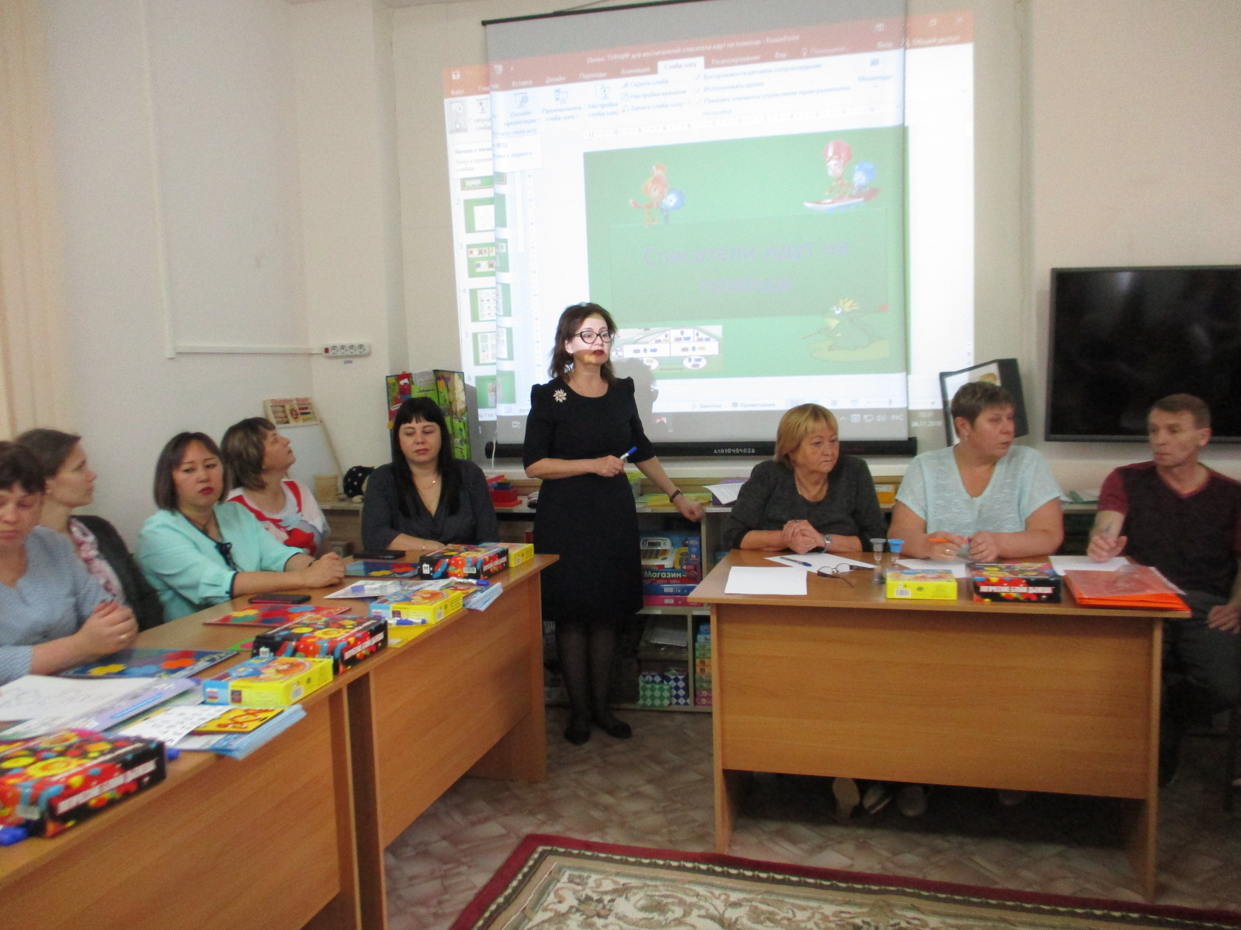Ход мероприятия:
Ведущий Гнездилова Т.А.: Уважаемые коллеги! Сегодня я хочу пригласить вас в сказку. Надеюсь, вы все помните сказку «Царевна –лягушка». Так вот сегодня мы отправимся спасать Василису, которую заколдовал ее отец Кощей. Поможем Ивану царевичу. Отправимся в путь двумя отрядами, посмотрим, чей отряд быстрее доберется до дворца Кощея и спасет Василису. Готовы в путь? Отправляемся в логово Кощея Бессмертного. Чтобы знать врага в лицо предлагаю выложить его портрет. А из чего вы будете мастерить, вам расскажет Митина Л.В.
Задание №1 «Кощей Бессмертный из Чудо-крестиков.
-Внимательно посмотрите на экран, это Кощей Бессмертный. Вам надо из чуда – крестиков выложить его портрет.
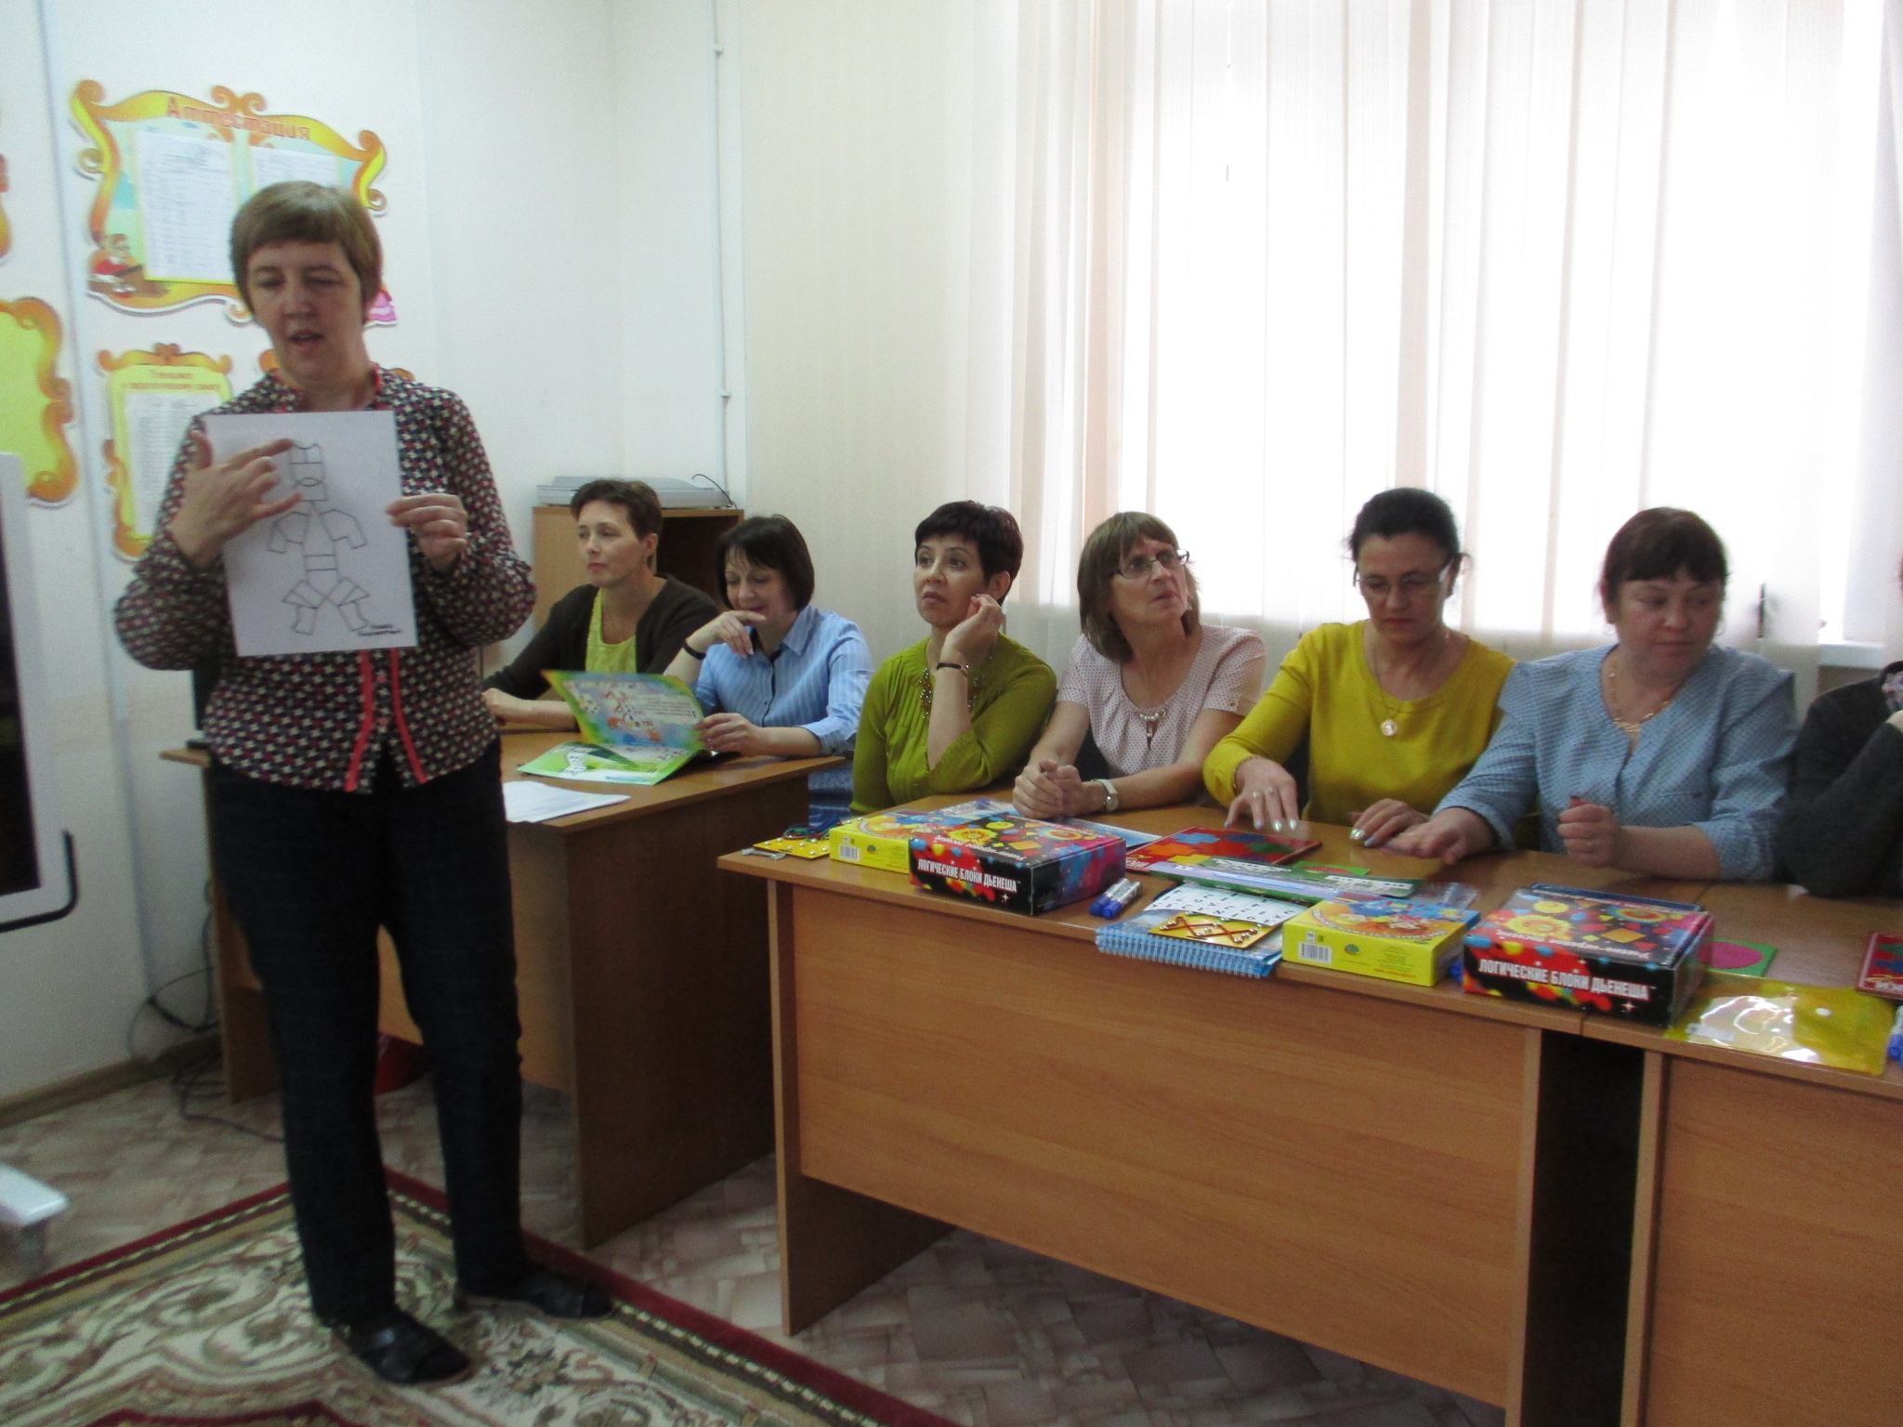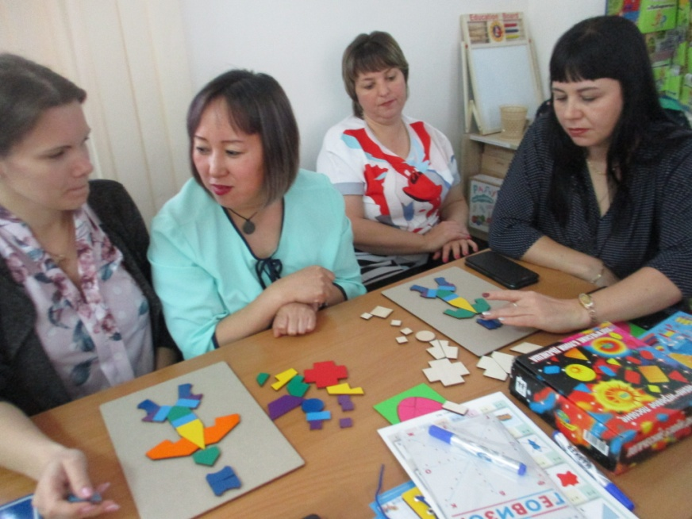
Задание № 2 Блоки Дьенеша «Решение примеров»
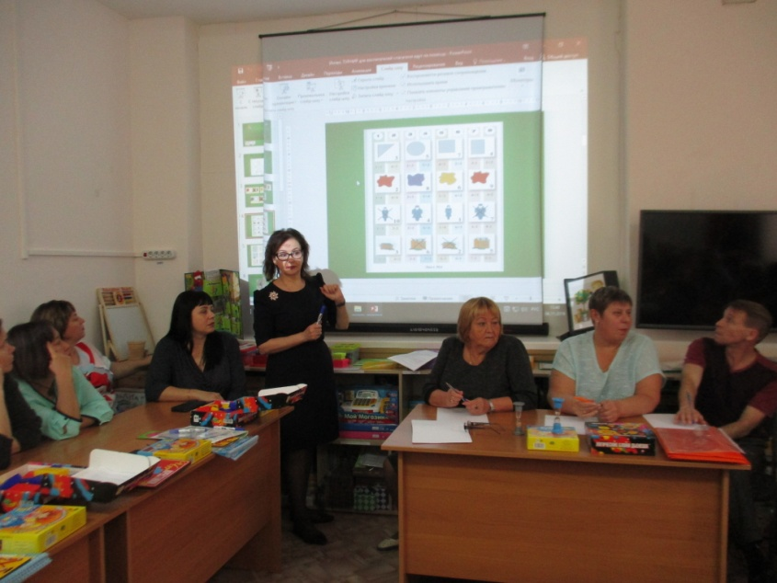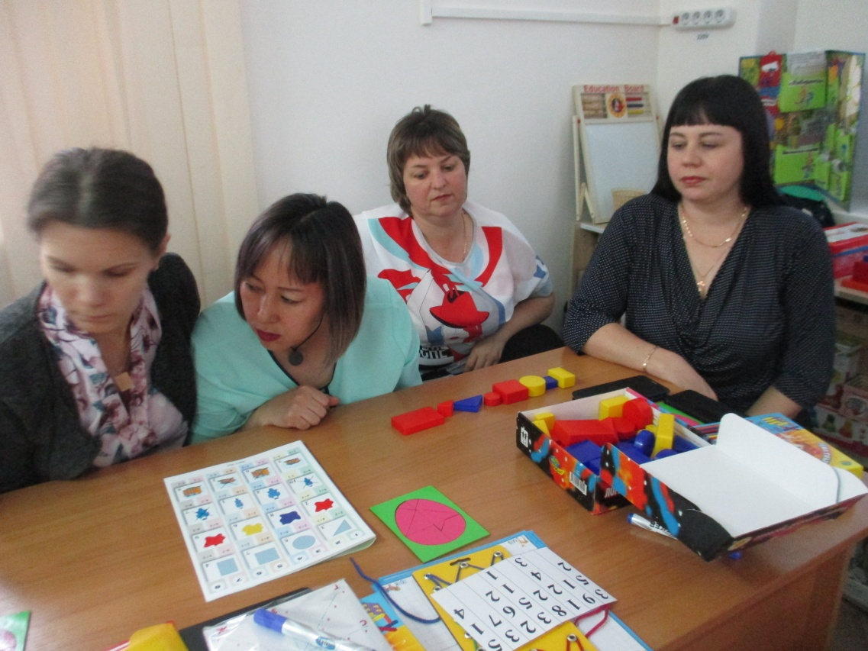
Ведущий: Мы знаем к кому мы отправляемся, но т.к. дороги в царство Кощея нет нам надо ее построить из волшебных камней. Чтобы найти камни, нам нужно решить примеры. В этом нам помогут логические блоки Дьенеша. Итак, внимание на экран.
Перед вами 8 разноцветных вертикальных дорожек, у каждого своего номера и свой пример. Горизонтально расположены карточки - символы. Каждый символ под своим номером. Итак, решаем первый пример: 2+2=4. Ищем символ формы под № 4 и узнаем, что первый камень имеет прямоугольную форму. Спускаемся ниже ко второму примеру 5+1 = 6, значит наш камень желтого цвета. Далее узнаем, какой толщины желтый прямоугольник, решаем пример: 5+5 =10, значит наш камень толстый. И теперь нам осталось узнать какого размера наш камень: 1+2= 3, смотрим на символ - и узнаем, что камень маленького размера. Далее выполняем задание самостоятельно.
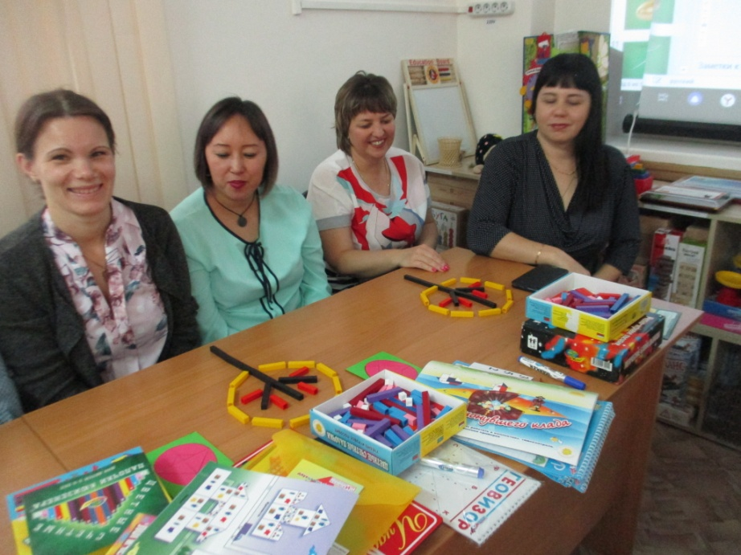Молодцы, с дорогой справились. Да вот незадача: на пути вырос дуб, выкладываем дуб из палочек Кьюизенера.

Ведущий: а на нем сундук: Кто быстрее справится с сундуком?
Задание № 3. «Сундук» из шнура-затейника.
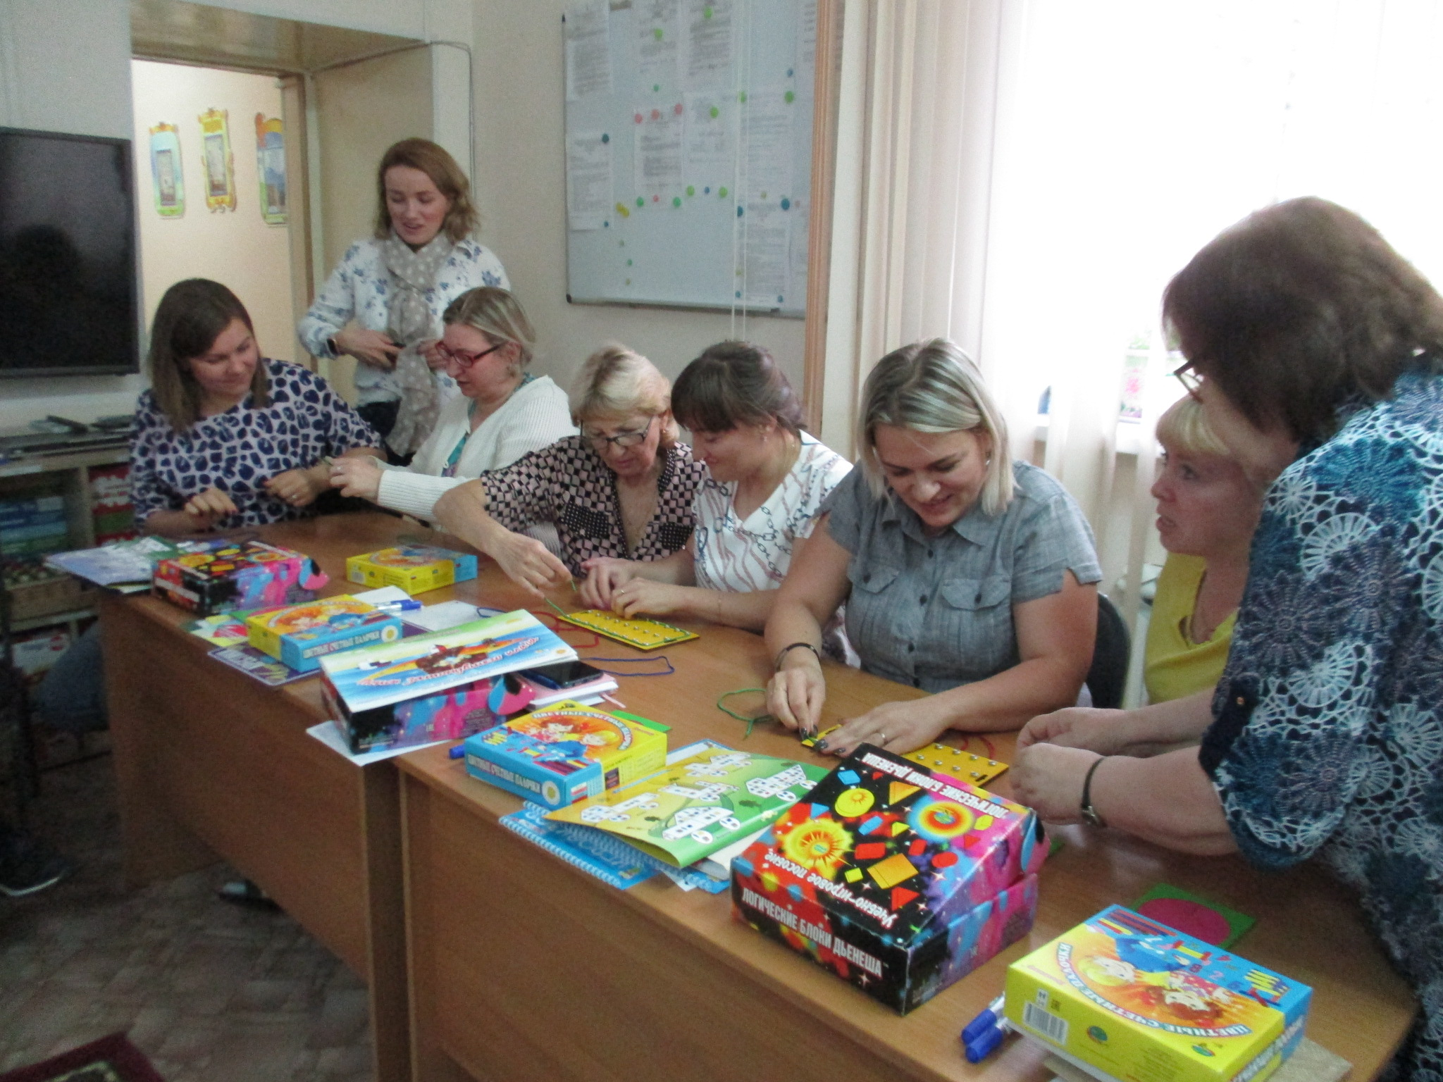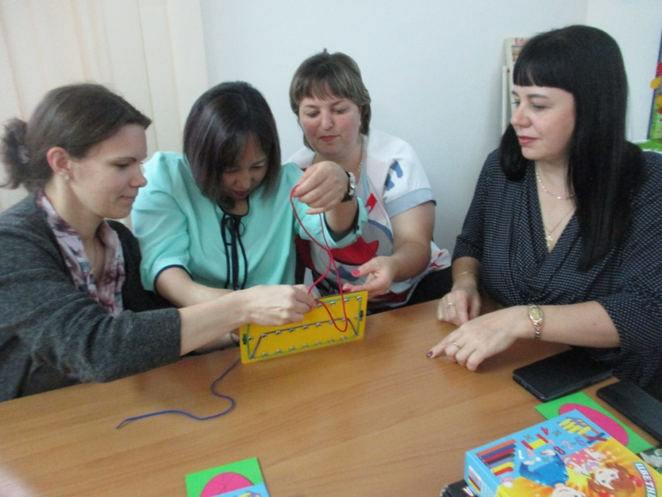 Ведущий: Внимательно посмотрите на экран, берем в руки «Шнур – затейник» и делаем сундук.

(выполнение задания)
Ведущий: Сундук достали, но, а как его открыть вам подскажет Попиченкова О.Н.
Задание № 4 «Дешифровка»
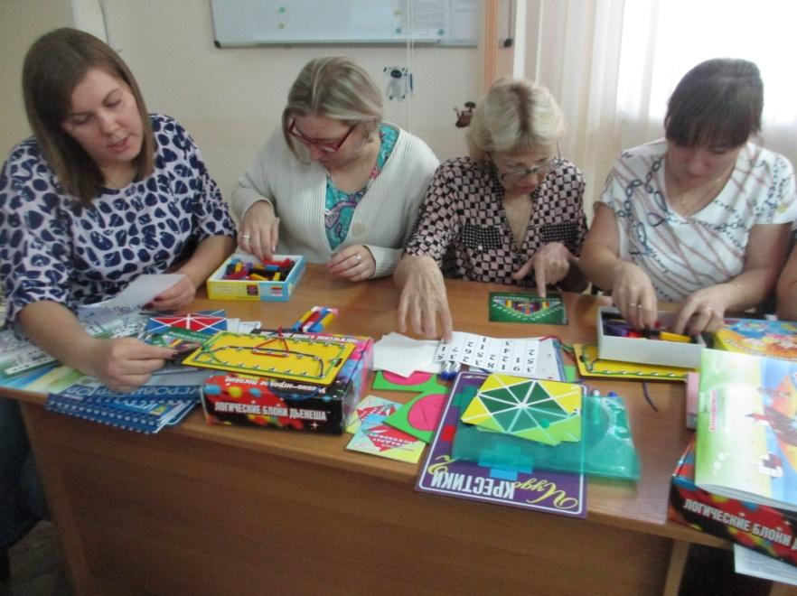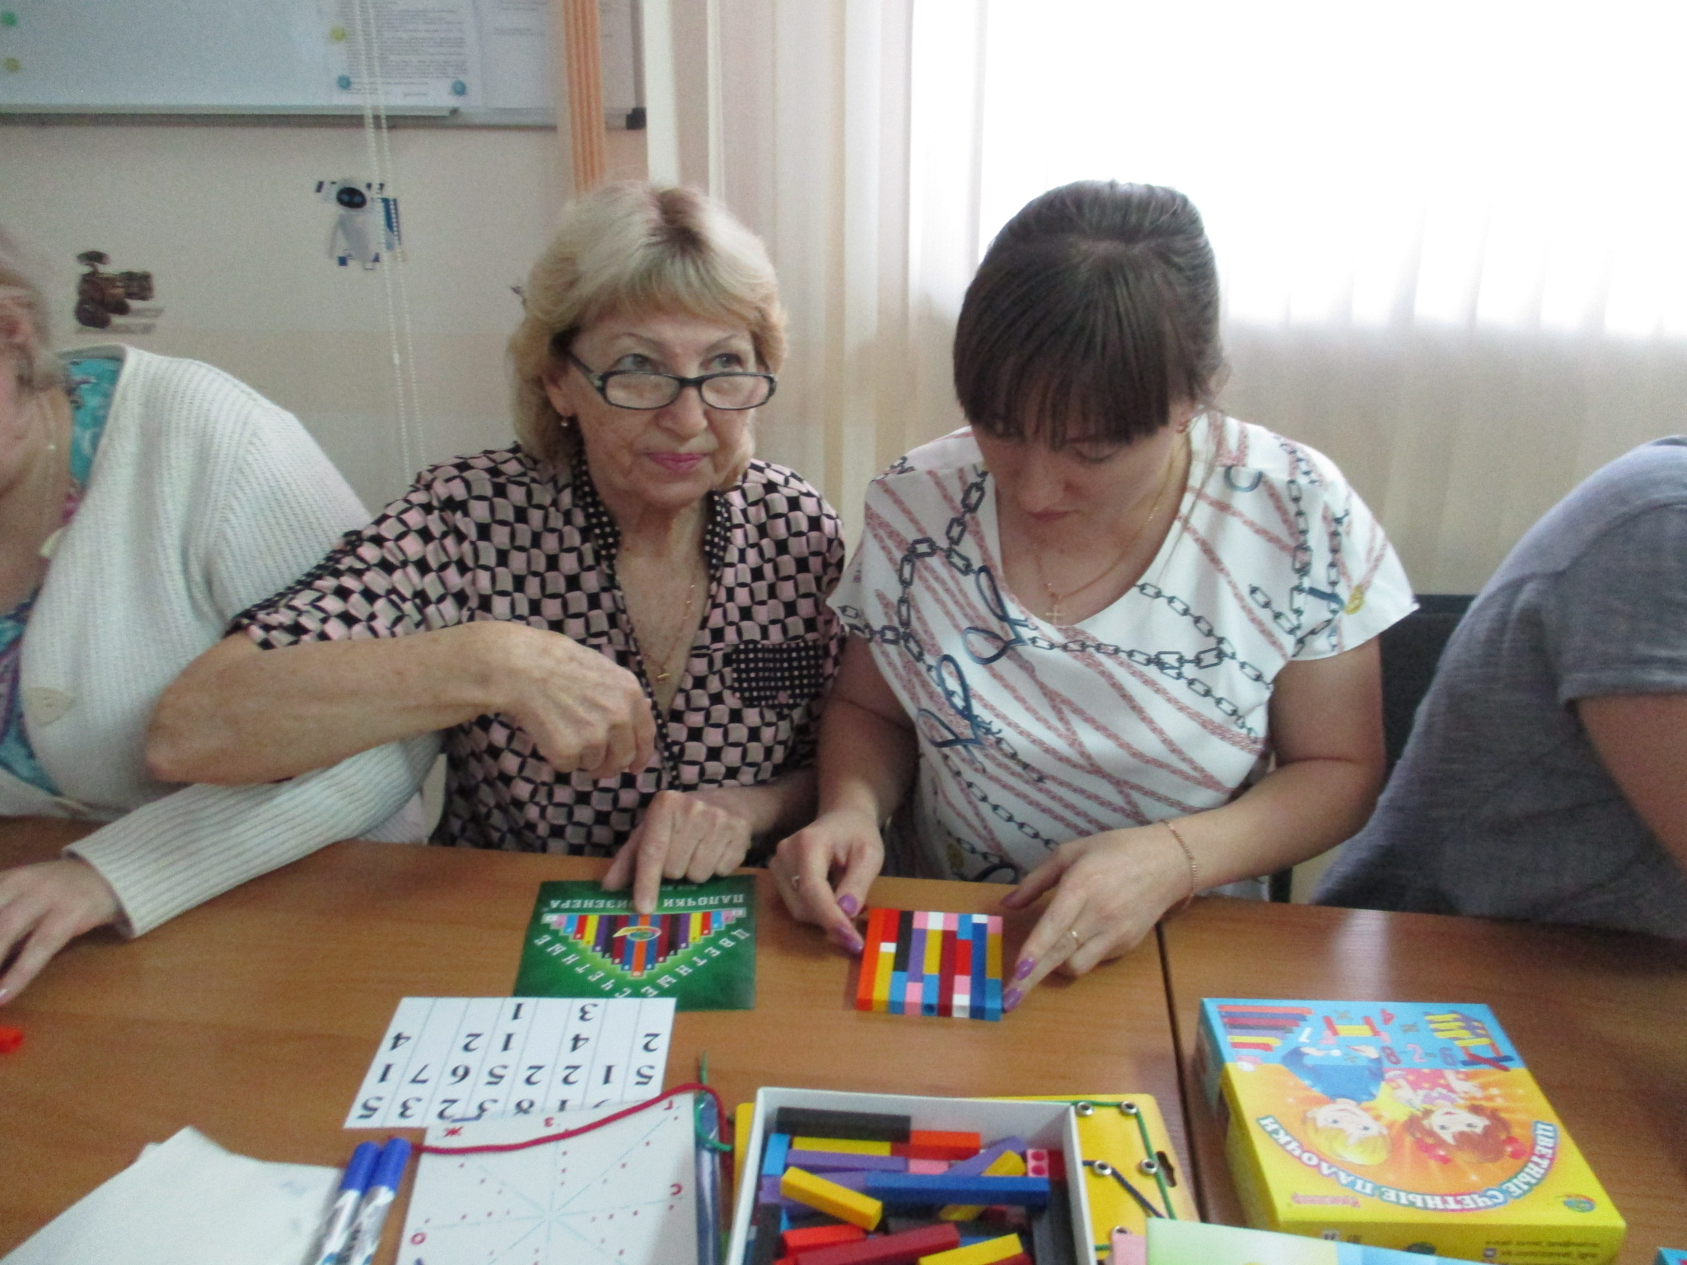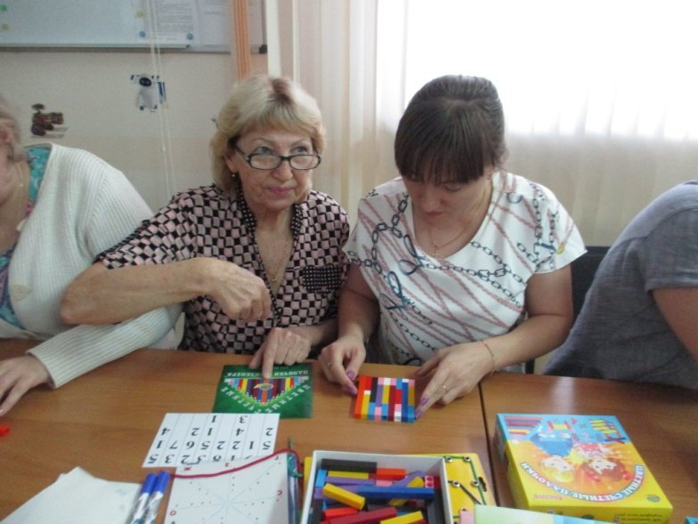Попиченкова О.Н.: Чтобы открыть сундук, вам нужно расшифровать код замка. А сделать вы это сможете при помощи палочек Кьюизенера. Внимание на экран. Каждой палочке соответствует своя цифра. Белая палочка – это цифра 1, розовая - 2, голубая - 3 и т.д. Перед вами лежат карточки с зашифрованным кодом. Выкладывайте палочки в той последовательности, в которой записаны цифры кода. После того, как вы выложите все палочки, вам нужно подобрать ту палочку, которая соответствует высоте прямоугольника, который у вас получится. А затем, найти ту палочку, которая соответствует ширине прямоугольника. Сложите те цифры, которым соответствуют эти палочки. В двузначном числе, который у вас получится, сложите цифры между собой, пока у вас не получится однозначное число. Вот это число и будет тем кодом, который откроет сундук.
Ведущий: Сундук открыли, из него влетела утка. Какая? Расскажет и покажет Лариса Валерьевна.
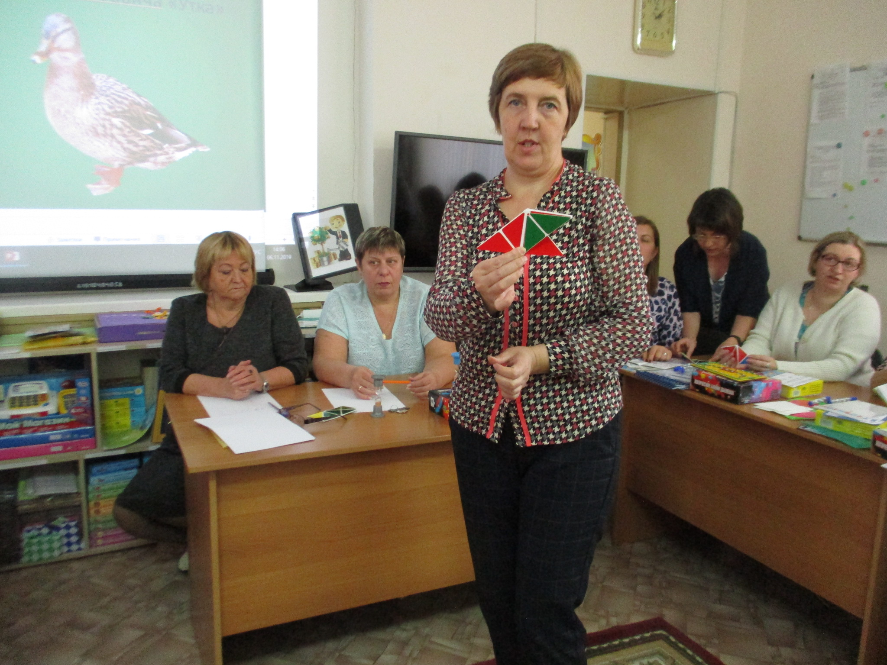Задание № 5 Квадрат Воскобовича «Утка»
Митина Л.В.: «поймать» утку нам поможет волшебный квадрат Воскобовича. Перед вами инструкция, смотрим, выполняем по схеме.

Ведущий: утку поймали, молодцы, но она оставила яйцо, яйцо не простое, а Колумбово.
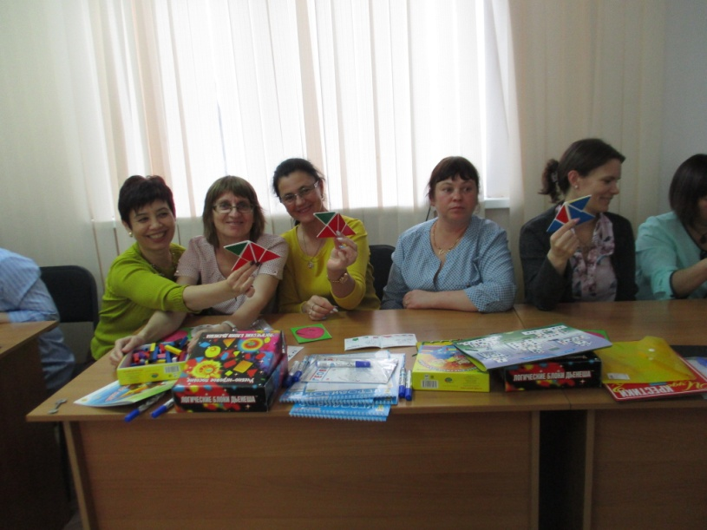

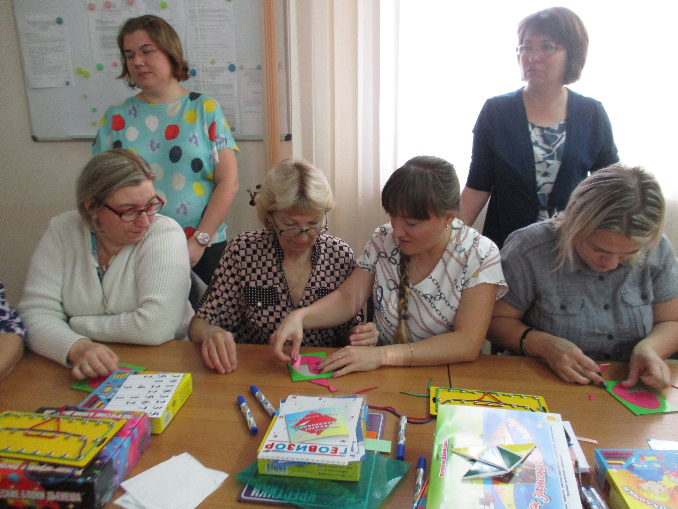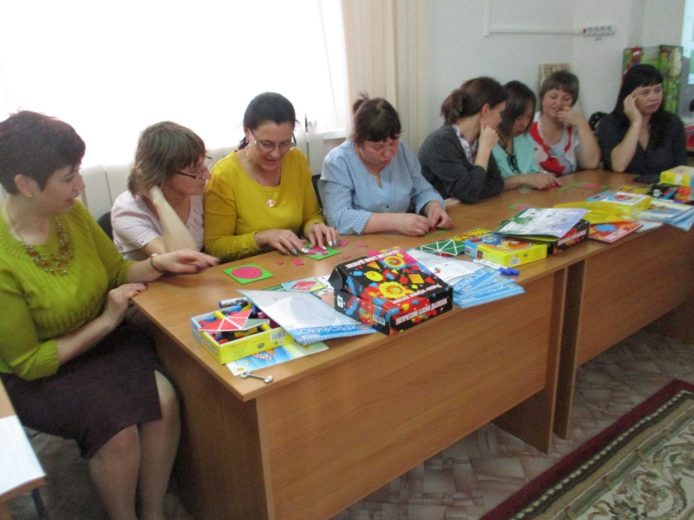 Задание № 6 «Колумбово яйцо»

Ведущий: А в яйце оказалась иголка.
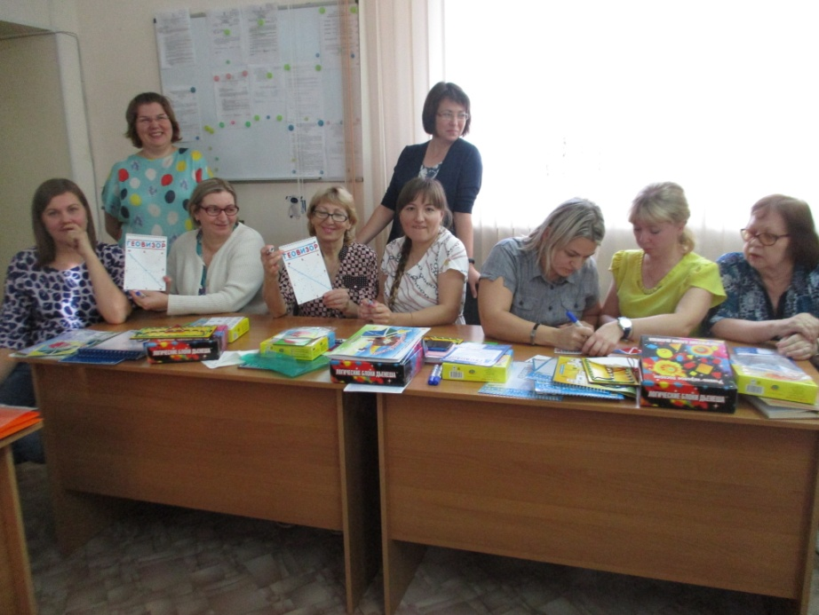
Задание № 7 «Геовизор»
Ведущий: Берем в руки Геовизор и проводим линию – «Иголку» от точки Ф 4 до точки Ж 4.
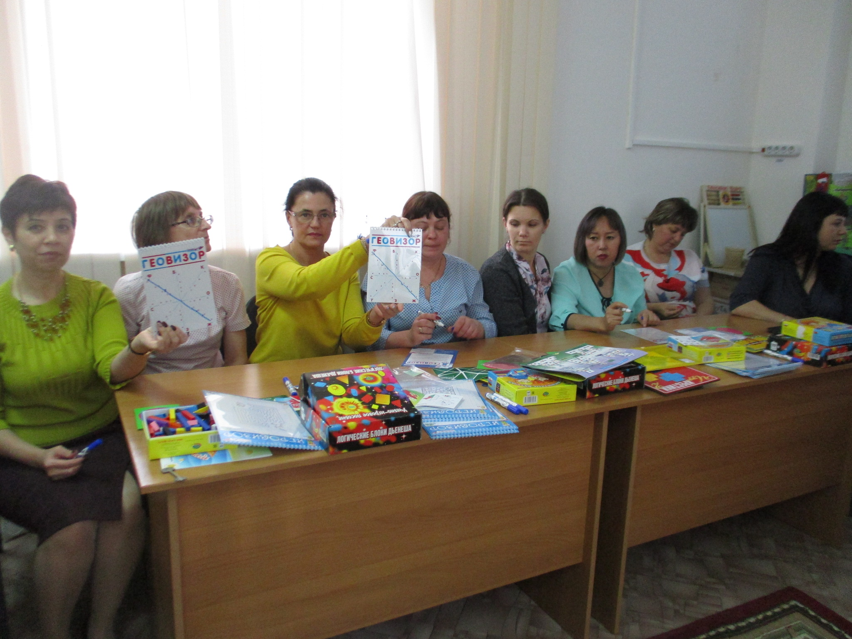Выполнение задания

Ведущий: вы думали, что иголка у вас в руках, и все, Василиса на свободе? Не тут - то было. Чтобы добраться до дворца, надо пройти лабиринт. Берем в руки Игровизоры и вперед - покорять лабиринт.
Задание № 8 Игровизор «Лабиринт»
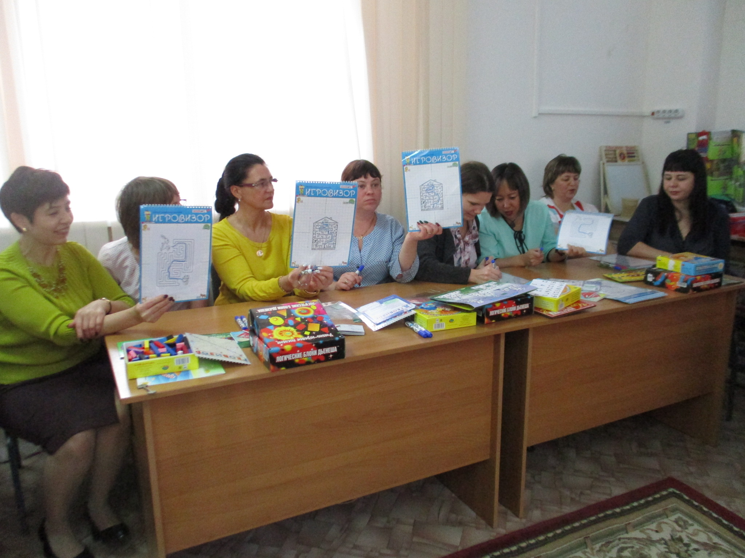Ведущий: Вышли из лабиринта и покоряем Кощеев Дворец. Внимание на экран. Декодируем таблицу и из логических блоков Дьенеша строим Дворец.

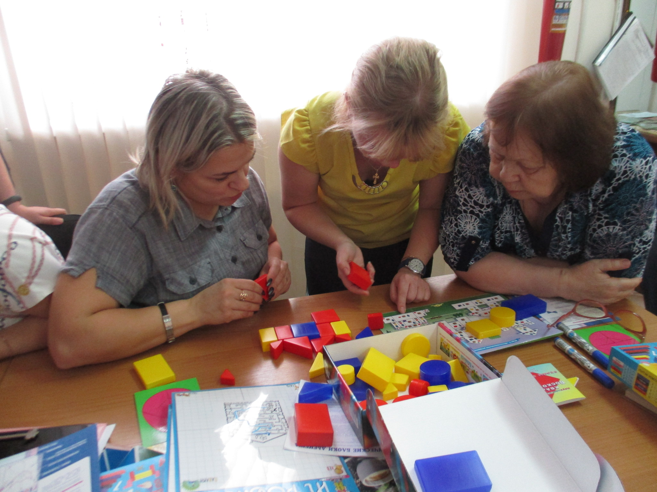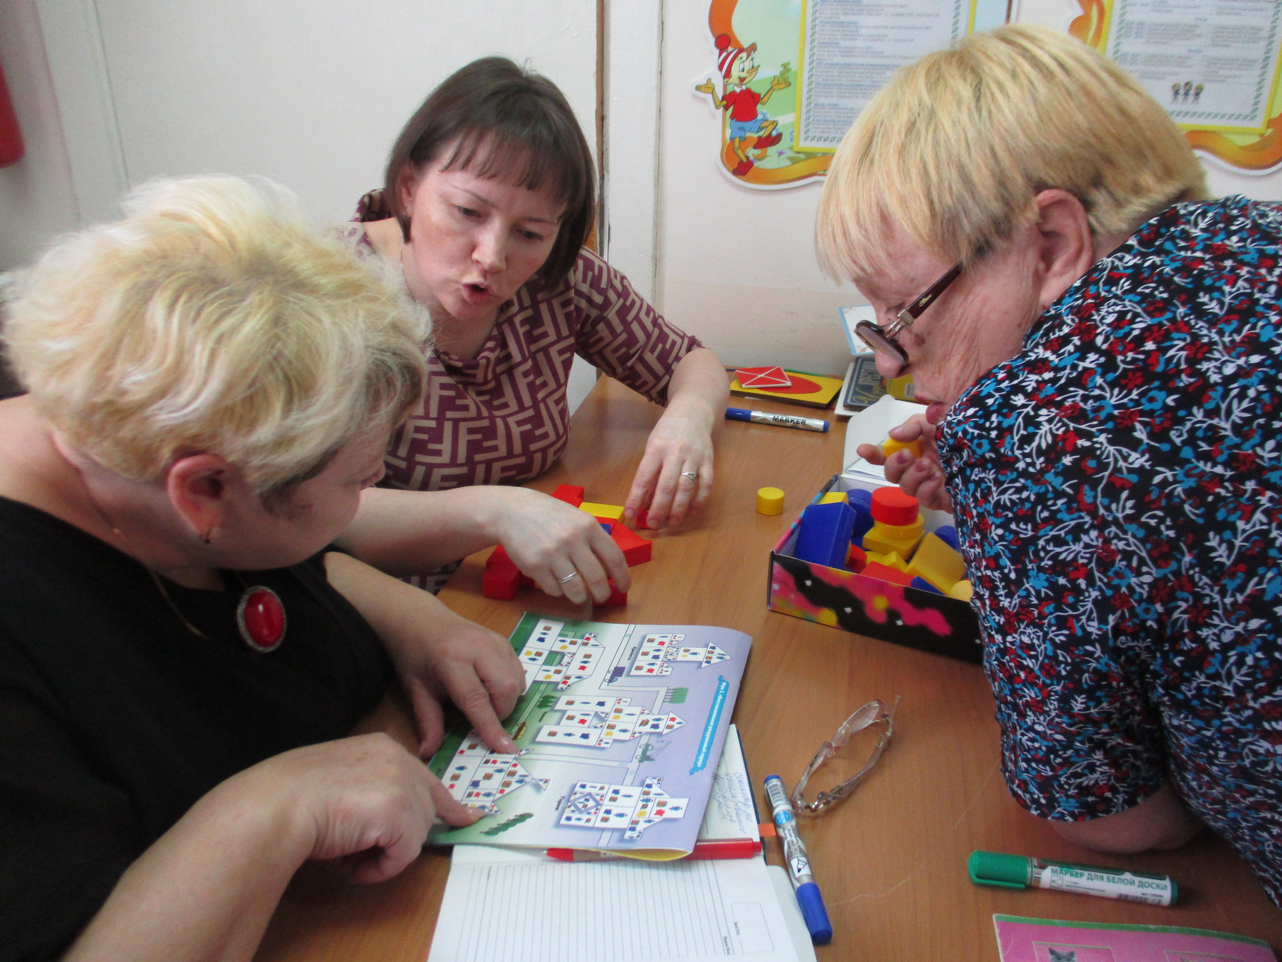 Задание № 9 блоки Дьенеша «Дворец»

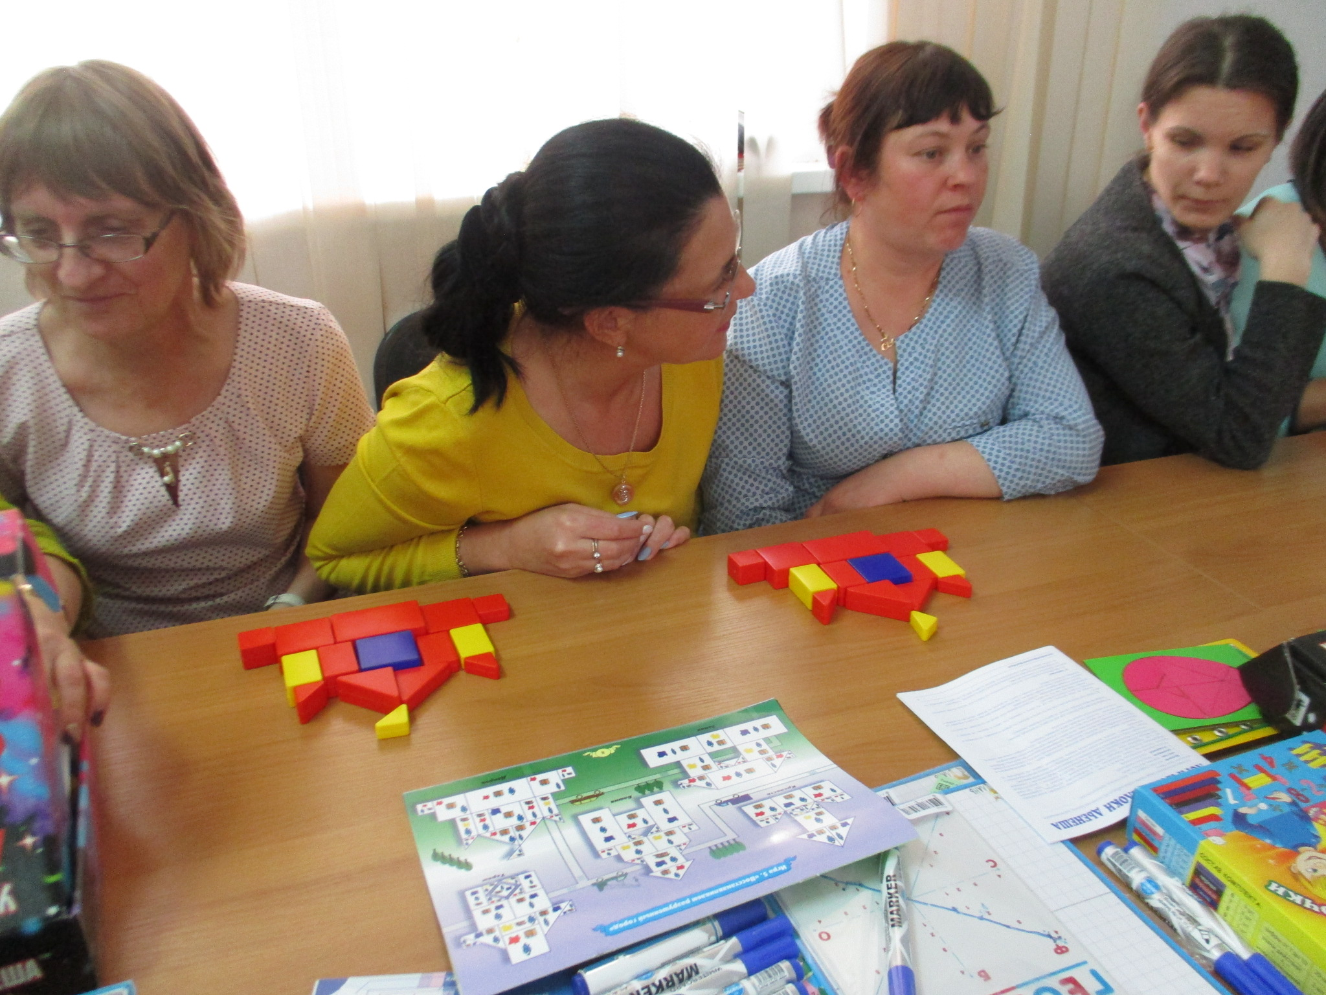

Ведущий: Дворец одолели. И вот перед нами она, Василиса Премудрая.

Задание № 10

Митина Л. В: у вас последнее задание. Портрет Василисы нужно собрать из чуда – крестиков.
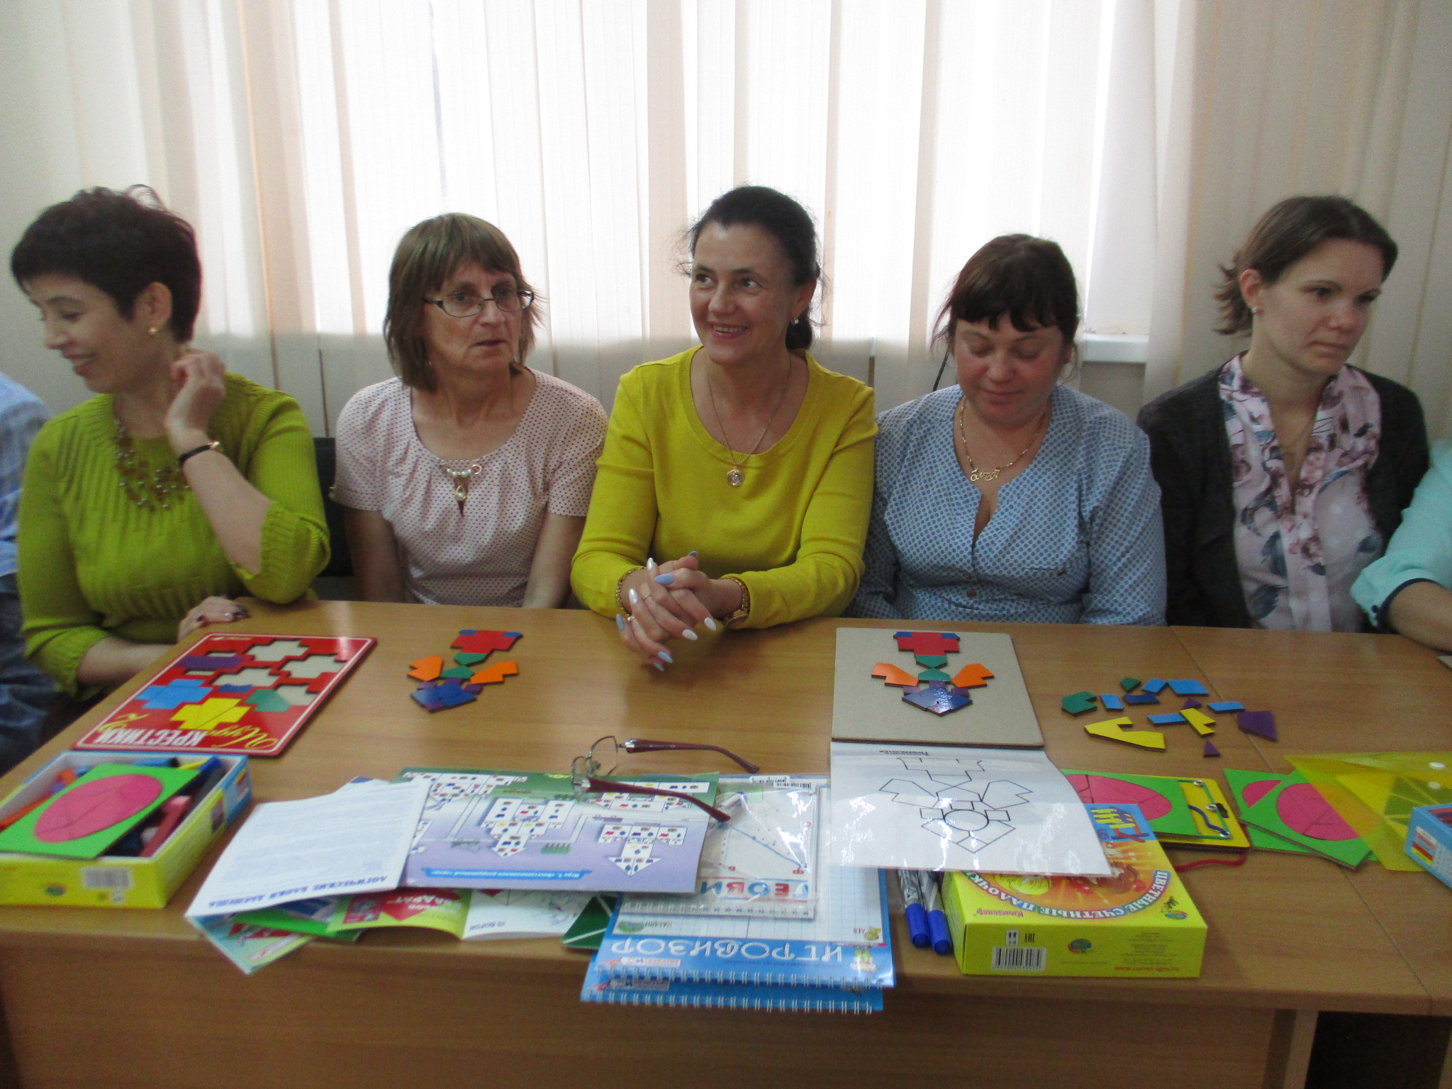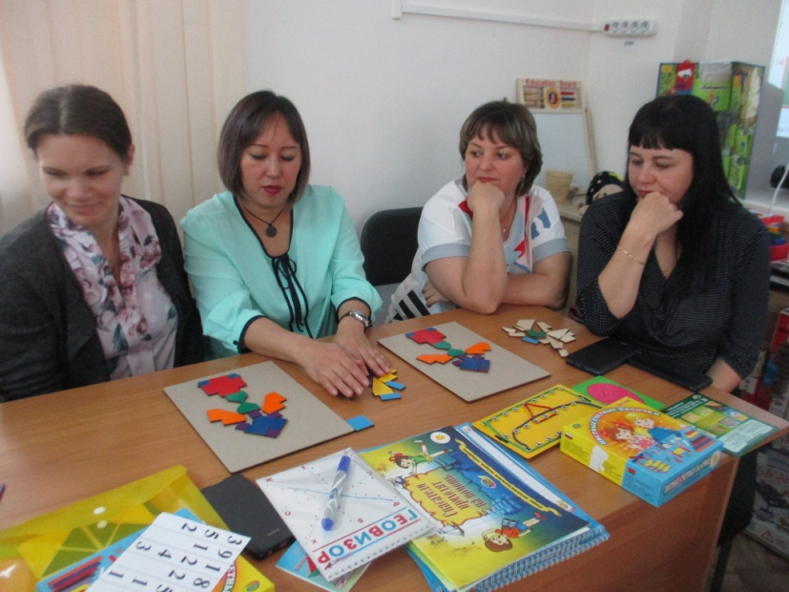

Ведущий: Вот и закончилось наше сказочное приключение. Оба отряда спасателей прошли хорошую подготовку спасли Василису Премудрую. Я думаю, что приобретенные навыки помогут вам в вашей работе с детьми.

